# Hướng Dẫn Test Các Chức Năng Website Ngân Hàng

# Đăng ký tài khoản

1. **Chọn loại tài khoản và nhập thông tin cần thiết**

|  |
| --- |
|  |

1. **Đăng ký thành công. Hệ thống gửi mail đến email của khách hàng**

|  |
| --- |
|  |

# Đăng nhập

1. **Nhập email và mật khẩu**

|  |
| --- |
|  |

1. **Đăng nhập thành công chuyển sang trang Lịch sử giao dịch**

|  |
| --- |
|  |

# Lịch sử giao dịch

|  |
| --- |
|  |

# Đổi mật khẩu

|  |
| --- |
|  |

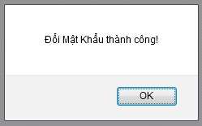

# Đăng nhập giao dịch

|  |
| --- |
|  |

# Nạp tiền

1. **Nhập số tiền cần nạp, nhập số taì khoản**

|  |
| --- |
|  |

1. **Nạp tiền thành công**

|  |
| --- |
|  |

* Kết quả được ghi nhận trong lịch sử giao dịch

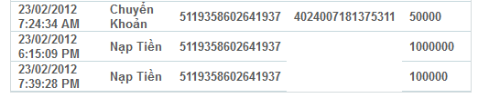

# Chuyển tiền cùng ngân hàng

1. **Chọn Chuyển tiền cùng ngân hàng**
2. **Thông tin Người gửi**
   * Số thẻ : 340426820759153
   * Số pin : 123456
3. **Nhập thông tin người nhận :** 
   * Số thẻ : 340429813757143

|  |
| --- |
|  |

1. **Thông báo kết quả chuyển tiền thành công**

|  |
| --- |
|  |

# Chuyển tiền khác ngân hàng

1. **Chọn Chuyển tiền liên ngân hàng**
2. **Thông tin Người gửi,**

* Số thẻ gửi: 340426820759153

1. **Nhập số thẻ người nhận**

* Số thẻ Ngân Hàng liên kết : 5119358642641939

1. **Nhập số tiền**

|  |
| --- |
|  |

1. **Chuyển tiền thành công**

|  |
| --- |
|  |